浙江理工大学2013—2014学年第一学期
《线性代数B》期末试卷（A卷）
本人郑重承诺：本人已阅读并且透彻地理解《浙江理工大学考场规则》，愿意在考试中自觉遵守这些规定，保证按规定的程序和要求参加考试，如有违反，自愿按《浙江理工大学学生违纪处分规定》有关条款接受处理。
承诺人签名： 学号： 班级：
题号 | 一 | 二 | 三 | 四 | 总分
得分
一、选择题（每小题4分，共24分）
1．设为3阶矩阵，把按列分块为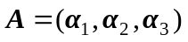，矩阵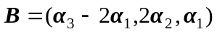，若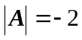，则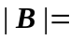（ ）.
（A）4 （B） 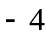 （C）8 （D） 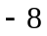
2. 设3阶矩阵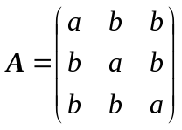，已知伴随矩阵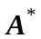的秩为1，则必有（ ）.
（A）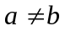且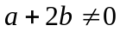 （B） 且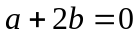
（C）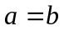或 （D） 或
3．矩阵（ ）时，可能改变其秩.
（A）转置 （B）初等变换 （C）乘以奇异矩阵 （D）乘以非奇异矩阵
4．设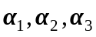线性相关，则以下结论正确的是（ ）.
（A）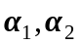一定线性相关 （B）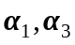一定线性相关 （C）一定线性无关
（D）存在不全为零的数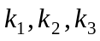使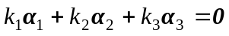
5. 若为正交矩阵，则下列命题正确的是（ ）.
（A）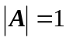 （B） 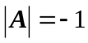 （C）为对称阵 （D） 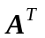与为可交换矩阵
6. 设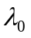是阶矩阵的特征值，且齐次线性方程组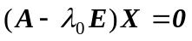的基础解系为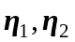，则的对应于的全部特征向量是（ ）.
（A）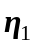和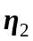 （B）或
（C）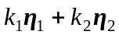（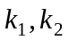全不为0） （D）（不全为0）
二、填空题（每小题4分，共24分）
1. 三阶行列式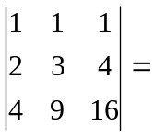 .
2. 设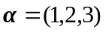，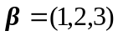，则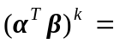 .
3. 设矩阵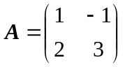，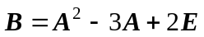，则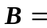 .
4. 设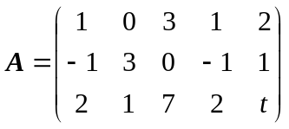，若齐次线性方程组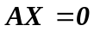的基础解系含有3个解向量 ，则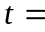 .
5. 已知线性方程组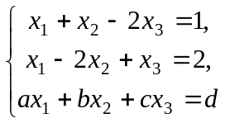的两个解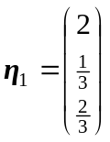和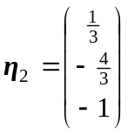，则方程组的通解为 .
6. 已知三阶矩阵的三个特征值为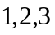，则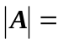 ，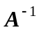的特征值为 .
三、计算题（共46分）
1. 若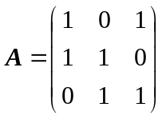，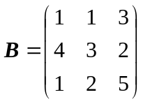，求矩阵，使得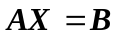.（8分）

2. 已知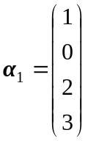，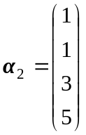，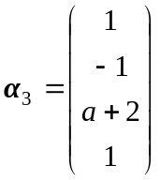，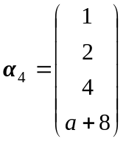，及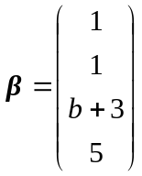，
（1）为何值时，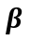不能表示成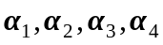的线性组合？
（2）为何值时，有的唯一线性表达式？ 并写出该表示式. （10分）

3. 在3维空间中，已知从基到基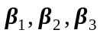的过渡矩阵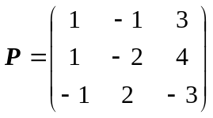，
（1）若向量在基下的坐标为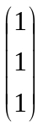，求在基下的坐标.
（2）求一个向量，使其在基和基下的坐标相同. （8分）

4. 设矩阵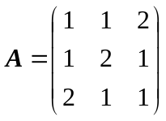，求一个正交矩阵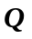，使得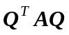为对角阵.（10分）

5. 已知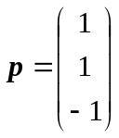是矩阵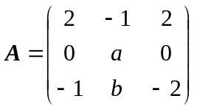的特征向量，
（1）求的值；（2）问能否相似对角化，并说明理由. （10分）

四、证明题（共6分）
1．设为矩阵，为矩阵，证明：如果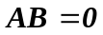，那么

